|  |
| --- |
| **Estudios**  **Formación**  **Institución**: Establecimiento “ISCAA” Instituto Superior de Cine y Artes Audiovisuales Nº10  **Título**: Técnica Superior en Cine y Artes Audiovisuales.  **Especializad:** Ficción  Finalizado Año 2017  **Secundario Completo**  **Institución:** Escuela Superior “Mariano Moreno” Nº 40  **Modalidad:** Comunicación Arte y Diseño  **Certificación de itinerarios formativos:** Diseño gráfico editorial, Síntesis de imagen y animación.  Finalizado Año 2012  **Cursos**   * Taller de Medios Audiovisuales. Finalizado Año 2016 * Curso Fotografía e Iluminación Avanzada. Finalizado Año 2017 * Seminario: Historia del Arte del siglo XIX. Finalizado Año 2018   **Experiencia Laboral**  **Empresa Laboral:** Top Line eventos  **Puesto:** Camarógrafa  **Periodo:** Noviembre 2017  **Referencia:** Adrián- 3426134555/3425461303  **Descripción del trabajo:** Segunda cámara, soporte.  **Empresa Laboral:** Bomberos Voluntarios de Las Flores – Santa Fe  **Puesto:** Fotógrafa  **Periodo:** Noviembre 2017  **Referencia:** Ariel - 3434764142  **Descripción del trabajo:** Producción de fotografías publicitarias para folletos.  **Empresa Laboral:** Independiente  **Puesto:** Camarógrafa/Fotógrafa  **Periodo:** Diciembre 2016 - Actualidad  **Referencia:** Antonella - 3425900944  **Descripción del trabajo:** Producción de fotografía y video en eventos de cualquier índole. |

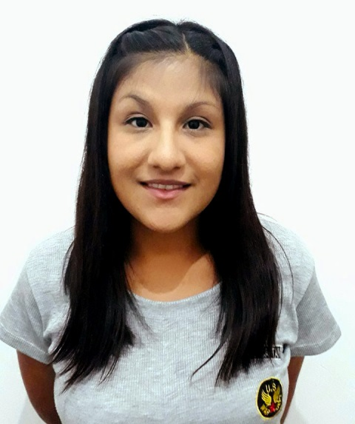 **Antonella Giacomini**

**DNI**: 35.643.301

**Fecha de Nacimiento**: 24/11/1991

**Dirección**: Chorroarin 175

San José

**Mail**: Anti_015@hotmail.com

**Estado Civil**: Soltera

**Celular Personal**: 3425900944